**7.Регулярные выражения**

Задание №1. Вывести только те слова сообщения, которые содержат не более чем n букв.

Листинг программы:

using System.Text.RegularExpressions;

Console.Write("Enter text: ");

string text = Console.ReadLine();

Regex regex = new Regex(@"\w+-{1,1}\w+");

MatchCollection words = regex.Matches(text);

if (words.Count > 0)

{

foreach (Match word in words)

{

Console.WriteLine(word.Value);

}

}

else

{

Console.WriteLine("Hyphenated words not found");

}

Таблица 7.1 – Входные и выходные данных задание №1

|  |  |
| --- | --- |
| Входные данные | Выходные данные |
| Привет-как дела черно-красный | Ответ: Привет-как  Черно-красный |

Анализ результатов:

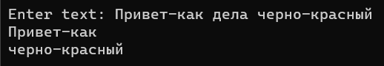

Рисунок 7.1 – Результат работы программы из задания №1

Задание №2. Задан текст. Определить, сколько предложений начинается со слова ―Информатика.

Листинг программы:

using System.Text.RegularExpressions;

Console.Write("Enter text: ");

string text = Console.ReadLine();

var result = Regex.Matches(text, @"[\b.!?]*Информатика").Count;

Console.WriteLine(result);

Таблица 7.2 – Входные и выходные данных задание №2

|  |  |
| --- | --- |
| Входные данные | Выходные данные |
| Информатика-это наука. Информатикааа-это не наука.Информатика | 3 |

Анализ результатов:



Рисунок 7.2 – Результат работы программы из задания №2

Задание №3. Задан текст. Определить, является ли он кодом HTML : содержит теги html ,form,h;.

Листинг программы:

using System.Text.RegularExpressions;

Console.Write("Введите текст :");

string text = Console.ReadLine();

if (CheckWhetherHTMLCode(text))

{

Console.WriteLine("Текст является HTML кодом");

}

else

{

Console.WriteLine("Текст не является HTML кодом");

}

bool CheckWhetherHTMLCode(string text)

{

string[] arrayHTMLTag = { "<html>", "<form>", "<h1>" };

for (int i = 0; i < arrayHTMLTag.Length; i++)

{

Regex regex = new Regex(arrayHTMLTag[i]);

if (regex.Matches(text).Count > 0)

{

return true;

}

}

return false;

}

Таблица 7.3 – Входные и выходные данных задание №3

|  |  |
| --- | --- |
| Входные данные | Выходные данные |
| <html>kfklooffopfgo | Текст является HTML кодом |

Анализ результатов:

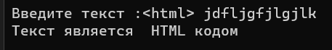

Рисунок 7.3 – Результат работы программы из задания №3